Муниципальное казенное дошкольное образовательное учреждение
«Детский сад г. Фатежа «Золотой ключик»
Фатежского района Курской области

Конспект открытого занятия по математике
в подготовительной группе
на тему
«Знакомимся с числом 17»

Составитель:
Бильдина Светлана Альбертовна
воспитатель группы № 6

г.Фатеж
2019г.

Разработка и анализ копспекта
Автор разработки: воспитатель, Бильдина Светлана Альбертовна
Тема: «Знакомимся с числом 17»
Возраст детей: 6-7 лет
Образовательные области:
1.Познавательная
2.Социально-коммуникативная
3.Речевая
4.Физическая культура
5. Художественно-эстетическая
Методические приёмы:
1.Словесный метод (вопросы к детям, уточнение, напоминание, восприятие на слух заданий, словестной игры)
2.Наглядно-действенный (рассматривание дидактического материала )
3.Практический метод (участие в играх, индивидуальная работа)
4.Игровой метод (Дидактическая игра «Молчанка»)
5.Контроля и стимуляции (одобрение, похвала, поощрение)
6.Двигательный (физминутка «Один-два – все вставайте»)
Виды деятельности: игровая, социально-коммуникативная, продуктивная, двигательная, познавательно-исследовательская.

Цели: Знакомить с образованием числа 17 и новой счетной единицей – десятком.
Учить:
- писать число 17;
- решать примеры в пределах второго десятка;
- логическую задачу на установление закономерностей;
- учебную задачу и выполнять ее самостоятельно;
- считать по названному числу и образцу.
Закреплять умение понимать отношения между числами, знать, как из неравенства сделать равенство.
Знакомить с часами (стрелки, циферблат).

Оборудование. Рисунок – соедини по точкам от 1 до 17, веер с цифрами от 1 до 20, набор картинок с изображением снеговика, корабликов, циферблаты.

Ход занятия
Воспитатель: - Сегодня у нас необычное занятие. У нас – гости. Что говорят вежливые люди при встрече?
Дети: - Здравствуйте, доброе утро.
Воспитатель: Правильно, молодцы. Давайте со всеми поздороваемся.
Дети: - Здравствуйте.
Воспитатель: Дети присаживайтесь на свои места и мы начнем с вами занятие. Сегодня мы с вами отправляемся в путешествие, в стану «Математику», где нас ждут удивительные игры, загадки.
Воспитатель: Перед вами на столах лежат листики бумаги, переверните их другой стороной. Что вы там увидели?
Дети: Рисунок по точкам.
Воспитатель: Правильно, вам надо соединить цифры в правильном порядке от 1 до 10. Приступайте к выполнению задания.
Воспитатель: Покажите, что у вас получилось.
Дети: Кораблик.
Воспитатель: Правильно-это кораблик, на нем и отправимся в наше путишествие.
Воспитатель: Послушайте первое задание на нашем пути:
1. Вспомните порядковый счет. Я начну, а вы будите продолжать. (Дети по порядку продолжают счет от 1 до 16 );
2. Вспомните обратный счет от 10 до 1.;
3. Посчитайте от 3 до 9, от 4 до 8;
4. Посчитайте от 10 до 5, от 7 до 3;
5. Угадайте число, живущее между числами 5 и 7, 4 и 6, 9 и 7;
6. Какое число больше 3 или 4, 7 или 8;
7. Какое число меньше 1 или 3, 10 или 6.
Воспитатель: Молодцы, справились с заданием. Вот следуещее задание в нашем путешествии. Мы сейчас будем играть в игру «Молчанка». Слушайте внимательно правила игры. Я вам буду задавать вопросы, а ответы вы мне будите показывать с помощью веера с цифрами, которые лежат у вас на столах. Самое главное условие игры - говорить нельзя, а только показывать нужную цифру на веере.
1. Сколько пальцев на правой руке? (5)
2. Сколько ушей у двух котов? (4)
3. Сколько глаз у светофора? (3)
4. Сколько углов у подушки? (4)
5. Сколько дней в недели? (7)
6. Сколько солнышек на небе? (1)
7. Сколько злаз у совы? (2)
8. Сколько цветов у радуги? (7)
9. Сколько бывает времен года? (4)
Воспитатель: Молодцы вы и с этим заданием справились. А теперь открываем наши волшебные тетради. Следующее задание на нашем пути в тетради, слушайте внимательно Задание №1 «Знакомимся с образованием числа 17».
♦У вас в тетради нарисованны палочки. Как вы думаете, что надо сделать в этом задании? (посчитать, сколько палочек слева и в прямоугольничке записать сколько получилось, и справа посчитать сколько палочек и записать в квадратике.)
♦Сколько палочек слева? (10)
♦Как можно еще сказать о количестве палочек слева? (Один десяток)
♦Какую мы с вами запишем цифру слевой стороны? (10)
♦Сколько палочек справа? (7)
♦Какую мы с вами запишем цифру справой стороны? (7)
♦Сколько всего палочек у вас получилось? (17)
♦Как у вас получилось число 17? (к десяти прибавили семь 10+7=17)
Воспитатель: Молодцы, Даша выди, запиши на доске, как получилось число 17.
(10+7=17)
Воспитатель: Молодцы, а сейчас давайте поиграем с нашими пальчиками
ПАЛЬЧИКОВАЯ ГИМНАСТИКА.
Игра "Пальчики"
Пальчики уснули, в кулачок свернулись. Раз, два, три, четыре, пять – Захотели поиграть. Разбудили дом соседей, там проснулись шесть и семь, восемь, девять, десять – Веселятся все. Но пора обратно всем: Десять, девять, восемь, семь. Шесть калачиком свернулся, Пять зевнул и отвернулся. Четыре, три, два, один – Снова в домике мы спим.
(На первых двух строчках пальцы обеих рук сжаты в кулачки. На третьей
– разогнуть пальцы правой руки. На четвертой – быстро ими пошевелить. На пятой – постучать пальцами правой руки о кулачок левой. На шестой и седьмой – разогнуть пальцы левой руки. На восьмой – круговые движения кистями рук. Далее загибать пальцы сначала левой руки, а затем – правой).

Воспитатель: Следующее Задание №2 «Пишем число 17». Напишите в клеточках число 17, как показано на рисунке, до конца строчки. Но сначало давайте вспомним, как правильно писать цифру 1 и 7.Садьте прямо, спинки прямые, карандаши берем в правую руку.
Воспитатель: Вы хорошо справилис и с этим заданием. Продолжаем дальше. Задание №3 « Игровое упражнение «Какие примеры решал снеговик?»
♦Скажите, какое сейчас время года? (зима)
♦А кого мы люби зимой лепить из снега? (снеговика)
♦А для следующего задания к нам в гости пришел снеговик.
♦Из каких геометрических фигур он состоит? (из кругов)
♦Какое число он держит в левой руке? (17)
♦А теперь слушайте его задание. Надо показать стрелкой, какие примеры решал снеговик, и прочитайте их. (14+3, 15+2, 10+7, 12+5)
♦А какой приме у вас остался? (17-2=15)
♦Сколько получилос в этом примере? (15)
♦Почему вы не показали его стрелочкой? (получается число 15 и его снеговик не решил)
Воспитатель: Молодцы, снеговик очень рад, что вы решили его примеры правильно. А сейчас я прглашаю вас на веселую разминку.
Физкультминутка ( Повторить 2-3 раза)
Один – два – все вставайте,
Три – четыре – приседайте,
Пять – шесть – повернитесь,
Семь – восемь – улыбнитесь,
Девять – десять – не зевайте,
Своё место занимайте.
Воспитатель: Отдохнули, теперь приступаем к выполнению следующего задания. Задание №4 «Нарисуй правильно»
♦Нарисуйте в верхнем прямоугольнике девять кружков.
♦Нарисуйте в нижнем прямоугольнике кружков столько, сколько их в карточке слева.
♦Сколько нарисовали кружков в нижнем прямоугольнике и почему? (10, потому что слева нарисовано десять кружков)
♦Что можно сказать о количестве кружков в верхнем и нижнем прямоугольнике? (В нижнем прямоугольнике на один кружок больше, чем в верхнем.)
♦Что надо сделать, чтобы кружков в прямоугольниках стало поровну, по десять? (Нарисовать в верхнем прямоугольнике еще один кружок)
♦Нарисуйте один кружок в верхнем прямоугольнике.
♦Что можно сказать о количестве кружков в верхнем и нижнем прямоугольнике? (Кружков поровну, одинаковое количество.)

Воспитатель: Молодцы, продолжаем наше путешествие. Следующее Задание №5 «Нарисуй недостающий кораблик»
♦В этом задании сколько мы видим кораблей? (Три)
♦ Из каких геометрических фигур они состоят? (Из квадратов, кругов, трапеции)
♦Давайте посчитаем, сколько квадратов и кругов в первом кораблике? (4 квадрата и 4 круга)
♦Сколько квадратов и кругов во втором кораблике? (3 квадрата и 3 круга)
♦Сколько квадратов и кругов в третьем кораблике? (2 квадрата и 2 круга)
♦Ребята подскажите, что надо сделать в этом задании? (Нарисовать четвертый кораблик, используя соответствующую закономерность.)
♦Какой кораблик вы нарисовали и почему? (Кораблик, в котором 1 квадрат и 1 круг, потому что каждый кораблик уменьшался на 1 квадрат и 1круг.)

Воспитатель: Молодцы, продолжаем наше путешествие. Следующее Задание №6 «Нарисуй стрелки к часам»
Загадка: Нет ног, а хожу,
Рта нет, а скажу,
Когда спать, когда вставать,
Когда работу начинать.
(Часы.)
Воспитатель: Ребята, что это, про что говориться в загадке? (Часы)
♦Как называется круг на часах, на котором написаны цифры? (Циферблат.)
♦Что забыл нарисовать художник на часах? (Стрелки)
♦Напомните мне, что показывает большая стрелка? (Минуты.)
♦Что паказывает маленькая стрелка? (часы.)
♦А что показывает тоненькая, еле заментая стрелочка? (секунды)
♦Нарисуйте стрелки на первых часах так, чтобы они показывали девять часов, на вторых – три часа, на третьих – шесть часов.
Воспитатель: А теперь давайте праверим.
♦Сколько у нас на первых часах время? (9 часов).
Воспитатель: Савелий покажи на доске какое время на первых часах.
♦На вторых часах? (3 часа)
Воспитатель: Илья покажи на доске какое время на вторых часах.
♦На третьих часах? (6 часов)
Воспитатель: Аня покажи на доске какое время на третьих часах.
Воспитатель: Дети у всех так получилось, проверьте. (Да)
Воспитатель: Молодцы, у вас все получилось замечательно.
Воспитатель: На сегодня в нашей Волшебной стране «Математике» для нас осталось ещё одно задание.Отвечайте на вопросы полными предложениями, а для этого слушайте внимательно вопрос.
♦ Если дерево выше куста, то куст …? (ниже)
♦Если линейка длинее карандаша, то карандаш …? (короче)
♦Если канат толще нитки, то нитка …? (тоньше)
♦Если сестра старше брата, то брат …? (младше)
♦Если река шире ручья, то ручей …? (уже)
Воспитатель: Молодцы, справились с последним заданием.
Воспитатель: Ребята, вам понравилось наше путишествие. (Да)
Раскажите где мы путешествовали? (в стане «Математика»)
А какое задание вам понравилось больше всего в нашем путишествии?
Почему именно это задание понравилось?
А что для вас было самым трудным?
(научились образовывать число 17, писать число 17,решали примеры,продолжали знакомство с часами)

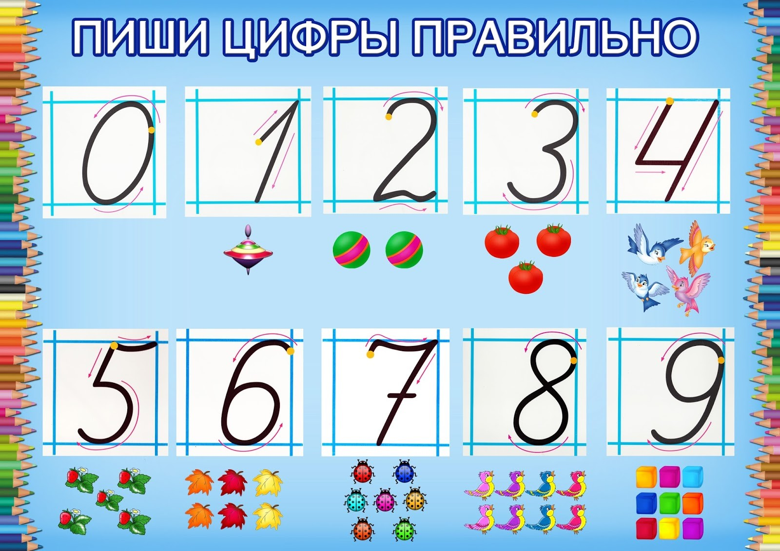
14 | + | 3

15 | + | 2

10 | + | 7

17 | - | 2

12 | + | 5

